第一单元测评
姓名： 班级： 得分：
一、把大写字母和对应小写字母连起来。(5分)
A Q E G Y

y e q a g
二、将下列字的音节补充完整。(8分)
____ōu ____ù ____ìnɡ ____ìnɡ
周 护 病 令
三、选择加点字的正确读音，画“√”。(6分)
喜欢(huān hūn) 霜冻(shuānɡ suānɡ)
事情(qínɡ qín) 上官(ɡuān ɡūn)
四、看拼音，写词语。(12分)
shēnɡ qì shuānɡ fānɡ fēi rù

xuě huā tiān qì hónɡ sè

五、按照笔顺规则写一写，再回答问题。(6分)
国 白 回
这几个字书写的笔顺规则是：_______________________________________________。
六、看图连一连。(6分)
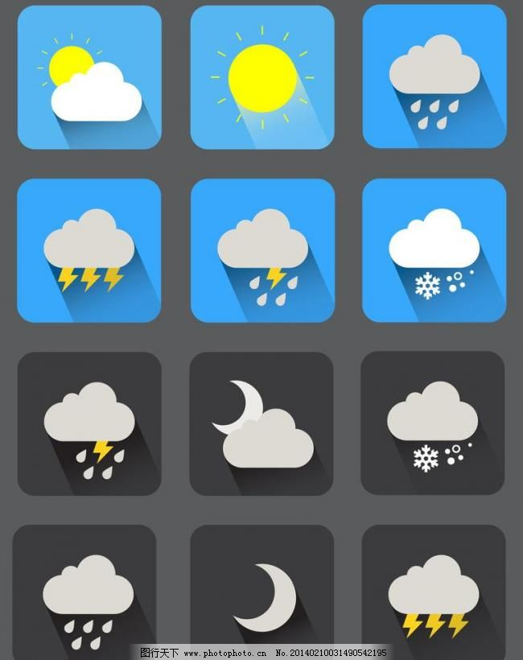

雷电 暴雨 大雪
七、根据要求完成练习。(16分)
1.组字组词。(8分)
日＋青→( )→( ) 日＋寸→( )→( )
女＋生→( )→( ) 目＋青→( )→( )
2.写一写反义词。(4分)
大——( ) 上——( ) 左——( ) 阴——( )
3.把下面的四字词语补充完整。(4分)
春( )大( ) ( )物复苏 柳绿( )红 ( )( )齐放
八、选词填空。(8分)
方 万
1.东( )升起了太阳。 2.这里有一( )只蚂蚁。
保护 爱护
3.我们要( )田里的青蛙。 4.同学们要( )学校里的花草树木。
九、照样子，写句子。(8分)
1.例：你姓什么？我姓张。 什么张？弓长张。
你姓什么？我姓李。 什么李？____________________________。
你姓什么？我姓吴。 什么吴？____________________________。
2.例：山花红。 山花红艳艳的。
池草青。___________________________________。
鸟入林。___________________________________。
十、阅读儿歌，回答问题。(10分)
正月初一春节到， 吉祥如意乐陶陶。
正月十五元宵节， 舞起龙灯踩高跷。
清明时节雨纷纷， 郊游踏青把墓扫。
1.根据意思写儿歌中的词语。(1分)
非常开心，很兴奋。( )
2.元宵节这一天，人们会干什么呢？在文中用“____”画出来。(3分)
3.扫墓是( )节的习俗。(3分)
A.清明 B.中秋
4.文中提到的节日是按照什么顺序安排的？( )(3分)
A.时间 B.地点
十一、写话。(15分)
小朋友，图中的两只小白兔在干什么呢？请发挥想象写一段话。

__________________________________________________________________________
__________________________________________________________________________
__________________________________________________________________________

参考答案
一、• • • • • • • • • •
二、zh h b l
三、huān shuānɡ qínɡ ɡuān
四、生气 双方 飞入 雪花 天气 红色
五、先外后内再封口
六、• • • • • •
七、
1.晴 晴朗 时 时间 姓 姓名 睛 眼睛
2.小 下 右 晴
3.回 地 万 花 百花
八、1.方 2.万 3.保护 4.爱护
九、1.木子李 口天吴 2.池草绿油油的。 3.鸟飞入绿色的森林里。
十、1.乐陶陶 2.舞起龙灯踩高跷。 3.A 4.A 十一、【写话指导】1.仔细观察图画，两只小白兔在干什么？2.两只小白兔之间会发生怎样的故事？要展开想象，注意故事的前因后果。

